ＡＮＡ機体メンテナンスセンター見学会 － NＭＣ５月月例会

平成１９年５月１５日 １４時００分～１５時３０分
会場所在 羽田空港西側 モノレール新整備場駅近隣
ご説明並びにご案内者
ANA整備本部機体メンテナンスセンター長 犬飼賢一氏
同センター機体整備部部長 田中康夫氏
- テーマ
ＡＮＡグループの機体整備の現状を事務所で拝聴した後、整備工場を訪れ、実際の整備作業を拝見させて頂いた。 ＡＮＡが全社あげて安全運航に注力していることが理解できた。

- ＡＮＡグループの方針
安全を大切にするため会社として以下の方針を定め、実行している。
- 経営理念
安心と信頼を基礎に
価値ある時間と空間を創造する。いつも身近な存在であり続ける。世界の人々に夢と感動を届ける。
- 経営ビジョン
国内及び日本とアジア、そして世界の旅客・貨物輸送を担う航空事業を中核としてアジアを代表する企業グループを目指す。アジアを代表するとは、クオリテｲ・顧客満足・価値創造の夫々で一番を目指すことである。
（３）安全理念
安全は経営の基盤であり、社会への責務である。
（４）人事理念
一人ひとりは自らの成長に挑戦し、グループ全体でお客様の感動に挑戦する。
（５）整備部門のミッション
機材・運航品質の維持向上のためのリーダーシップの発揮（整備内容の決定等）。
営業ニーズ（仕様／機材計画）への迅速な対応。スタッフ・現業部門への人材の提供。

３、整備部門の概要
（１）組織・人員配置
スタッフ部門 ４１６名 企画推進部、教育訓練部、機体計画部、技術部、品質保証部等
※「品質保証部」は２００７年7月付けで「品質推進室」に改変
現業部門 １８９２名 機体メンテナンス、ラインメンテナンス、原動機等
関連会社 ２４０１名 エンジン部品整備、エンジン分解整備、装備品整備等専門分野で９社
（２）機体メンテナンスセンター
施設 大型格納庫２棟 ウエストドック（今回の訪問施設）、 ノースドック
人員 自社；２６８名 関連会社；２５３名 ２４時間交代制 （２００７年４月現在）

- 機体整備の概要
定期的な整備は次の体制で行われている。
（１）ライン整備
運航整備 各空港で毎日 到着後次便飛行に向けて目視点検。一人で３０分。
（２）定時整備
①Ａ整備 羽田・成田で１ヶ月半～３ヶ月間隔。最終便到着後翌日までに点検整備。15人で５時間。
②Ｃ整備 羽田・成田・大阪・シンガポール・中国・タイで１～２年間隔。 機体構造・諸系統お
よび装備品の定期的な点検・不具合修復を実施。 ６０人で１０日間。
③重装備 羽田・シンガポール・中国・タイで４～５年間隔。 機材の長期使用に伴って発生する
各種作業（機体構造の点検・防蝕作業等）を実施。１２０人で一ヶ月間
- 定時整備の生産分担
年間２２６万工数を国内で１/２、海外で１/２夫々分担して行っている。
- 自社整備
重要部分、全体に関する部分、外注管理。
- 関連会社整備
３、（１）の組織にある９社が専門分野に特化して分担している。
- 海外整備
中国・タイ・シンガポールの会社が分担している。中国の委託会社(TAECO)に於いては、日本・米国・ヨーロッパにおける国の認定資格を有しており、日本航空も出資を行っている。ANAは出資は行っていないものの整備の外注を行っている。機材品質向上を目的に、委託会社従業員に対しANAにおいて独自の実地訓練を行っている。また、現地に品質アドバイザー（後記Outsource Supervisor :OS）の期間派遣も行っている。現地のコストはドルベースで日本の１/２で、国際競争の上から必要性は大きい。欧米企業も同様に海外整備を採用している。

- 人材養成体制
（１）整備士養成プログラム
ベーシックマナーコースを初めとして、年毎に基礎コース・レカンレトコース・ステップアップコースと上級レベルの教育を続け、次の資格を取得させる。
①、社内資格
１年目以降Ｇ１資格、４年目以降Ｇ２資格（１機種）、７年目以降Ｇ３資格（１機種）、９年目以降Ｇ２資格（２機種目）。
②、国家資格
５年目以降一等航空整備士（１機種目）、１０年目以降一等航空整備士（２機種）。
（２）専門性認定制度
整備士の技能・スキルについてその高さ・発揮度を評価する制度である。技能を絶えず磨き、匠の整備士を育成するため年一回認定を行っている。認定者の内訳は次の通り。 （２００７年４月現在）
①、一般作業者 １７１名
②、国家資格保有者 １０９ 一等航空整備士
③、スペシャリスト ４７ 限定された領域の専門家
④、プロッフェッショナル ５２ その領域の第一人者
⑤、マスター ８ 専門領域を極めた匠
（３）ОＳ（アウトソース・スーパーバイザー）認定
外注整備に対し、品質・工期・コスト面での管理を強化するため、現場で長い経験を持つ整備士の中から人選し、５ヶ月の教育訓練を実施し任命する。年間４～５ヶ月間委託先での工程審査を行い、それ以外の時は現場で整備作業を実施する。

- 整備作業の管理体制
一機の機体の沢山の部分を多くの人により分担し、限られた時間内で処理するため、ＩＴシステムにより管理されている。個人別に当日チェックする項目がＩＴ上で指示され、部品の劣化等の問題点がフォローされ、記録される。この記録が、部品交換や新部品の開発に活用される。

- 整備体制の結果
機材の品質管理、整備体制の結果は国際的に次の数値で判定されている。
- 定時出発率 １万便中定時に出発できなかった便数
目標 国内線 ３０便 ANA実績 ２９便
目標 国際線 ７０便 ANA実績 ４８便 世界トップレベル
② イレギュラー運転 １万便中発生する便数
目標 ２.０便 ANA実績 １.３便 世界１位

- ライターの感想
日頃、安全は当たり前と考え、航空機に気楽に乗っていたが、このように多くの人々の努力の結果
に支えられていることを知った。翼の内部や翼の部分毎の素材を知ることにより、科学技術の恩恵を受けていることも知った。 現場の人々の我々見学者に対する丁寧な応対も人事理念の徹底によるものと思われ、品質管理に対する努力と同じような気がする。国際的にみてANAの評価が高いのは、ANAの整備体制の努力の結果といえる。有益な体験であった。 （文責 － 榎本）
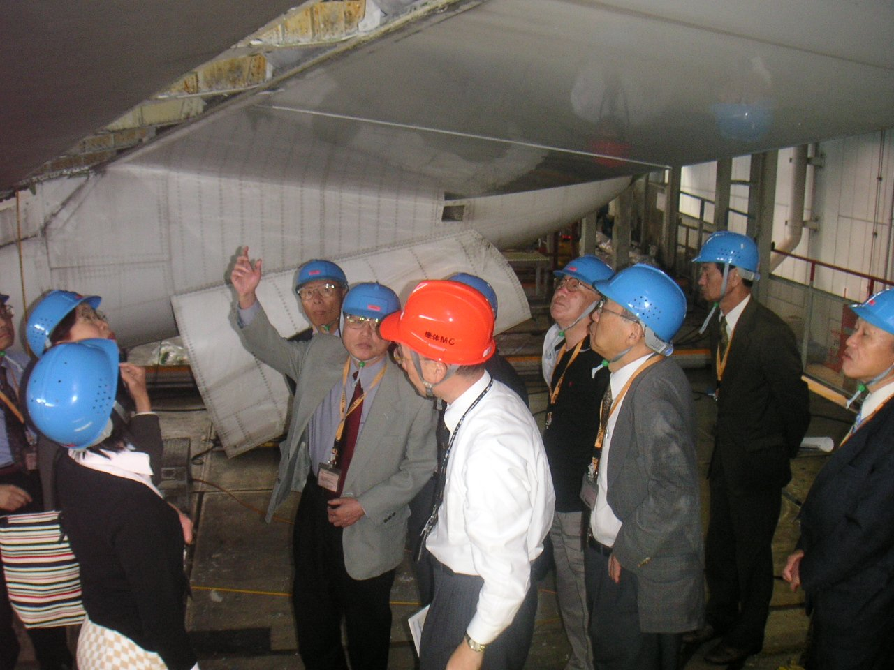
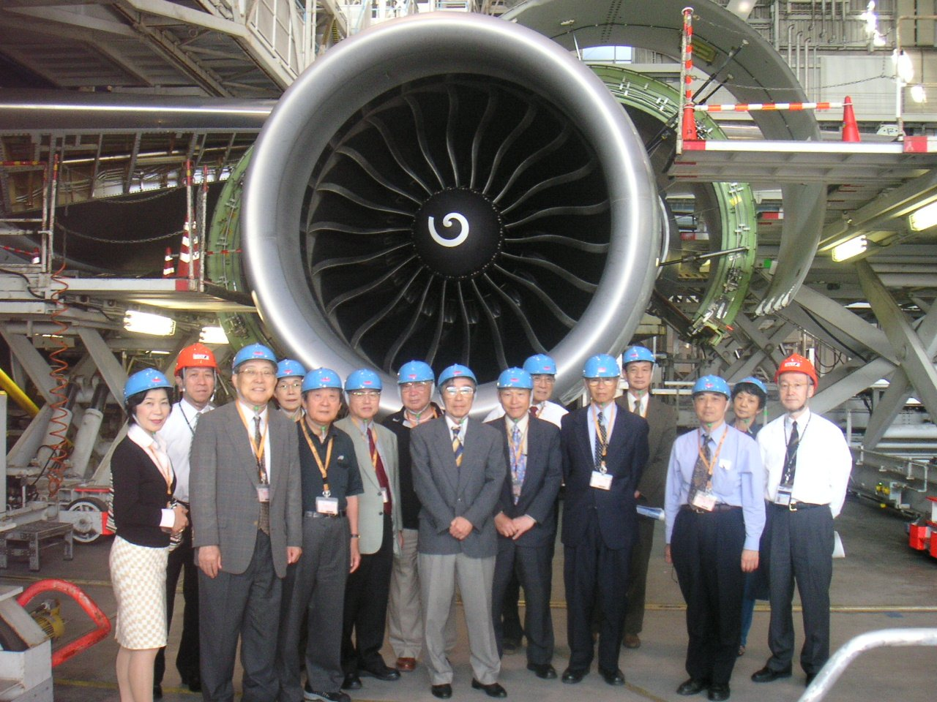
現場見学 全員揃って

